МО 12 лет Октября сельсовет

Хоз.проезд между з/у 22:35:060103:177 и з/у 22:35:060103:185 (ул. Советская д.6 и Ул. Советская д.8)

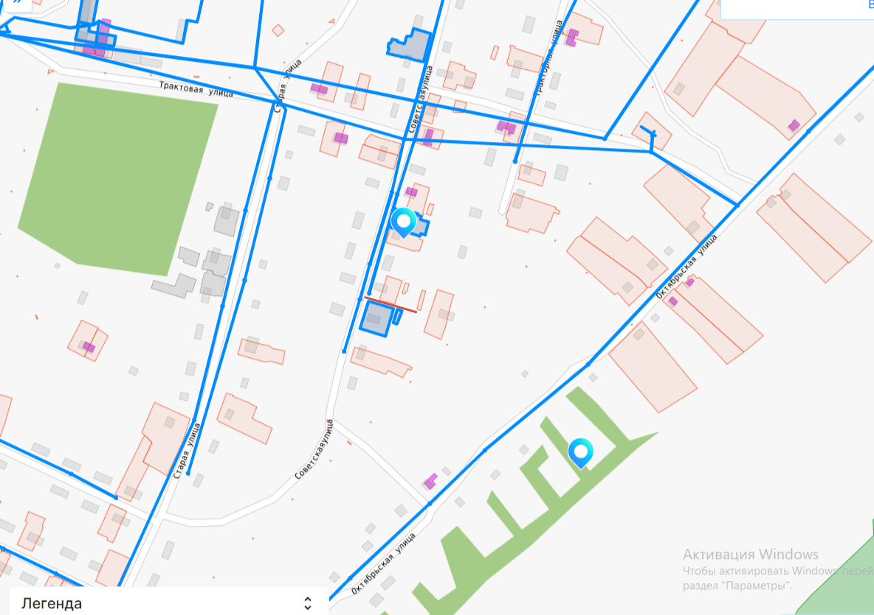

МО 12 лет Октября сельсовет

Хоз.проезд между з/у 22:35:060101:137 и з/у 22:35:060101:134 (ул. Полевая д.9 и Ул. Полевая д.11)

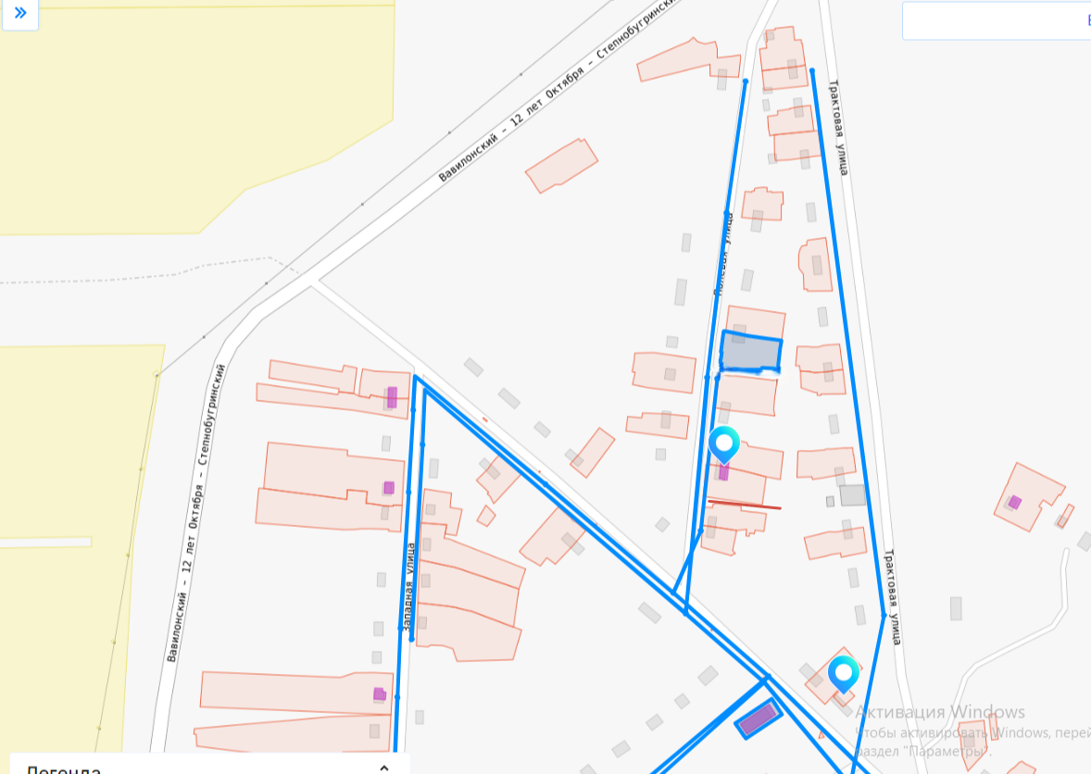

МО 12 лет Октября сельсовет

Хоз.проезд между з/у 22:35:060101:125 и з/у 22:35:060101:127 (ул. Полевая д.5 и Ул. Полевая д.7)

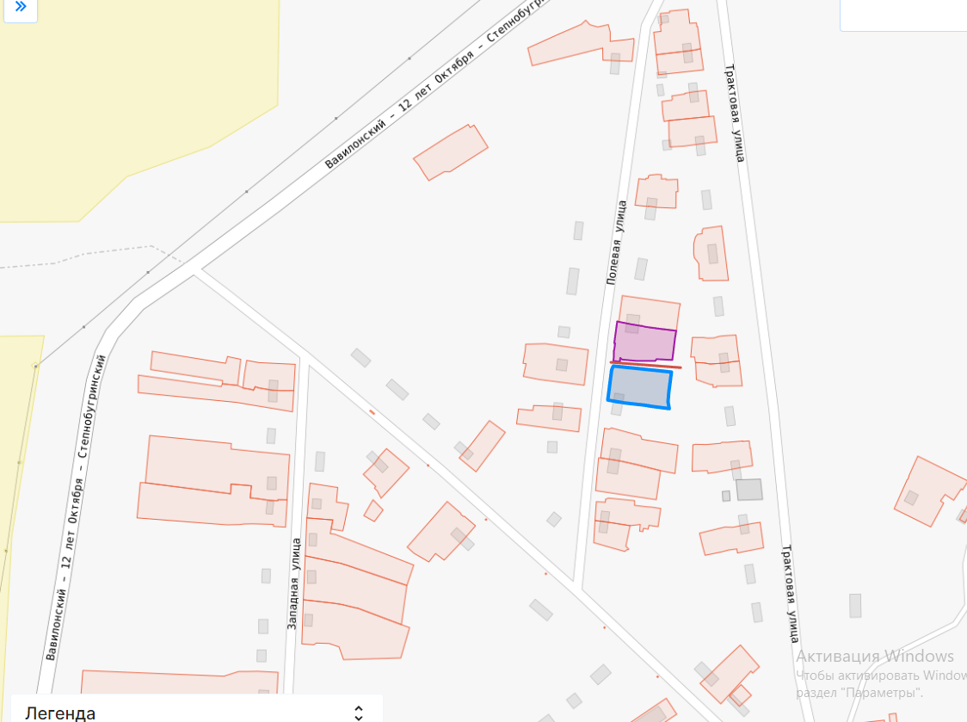

МО 12 лет Октября сельсовет

Хоз.проезд между ул. Полевая д.1(22:35:060101:121) и Ул. Трактовая 24 (22:35:060101:120)

